Skovdal Svineproduktion ApS
v/ Jørgen Kjørup
Nykøbingvej 58
4850 Stubbekøbing

CVR nr. 19463370

ETABLERING AF TELTOVERDÆKNINGER
Den 9. november 2023 har du oplyst til Guldborgsund Kommune, at du ønsker at etablere teltoverdækning på de 2 gyllebeholdere på Stubbekøbingvej 113.

Overdækningerne skal anmeldes i henhold til § 25 i husdyrgødningsbekendtgørelsen. Guldborgsund Kommune har ud fra anmeldelsen d. 9. november, og de fremsendte myndighedssæt, vurderet, at der i begge tilfælde er tale om bagatelagtige ændringer i forhold til husdyrbruglovens krav om godkendelse eller tilladelse (§ 16 a, § 16b i husdyrbrugloven eller afsnit IV i husdyrgodkendelsesbekendtgørelsen). Overdækningerne kan dermed etableres uden yderligere anmeldelse, tilladelse eller godkendelse i henhold til husdyrbrugloven. Overdækningerne er heller ikke omfattet af krav om byggetilladelse.

Retten til at etablere de 2 overdækninger jf. § 25 i husdyrgødningsbekendtgørelsen skal være udnyttet inden 6 år, ellers bortfalder retten.

Det er en forudsætning for ovenstående tilladelse, at teltoverdækningerne har samme farvetone, som taget på bedriftens store staldbygning.

Begrundelser for ovenstående vurdering.
I henhold til reglerne i husdyrbrugloven og tilhørende bekendtgørelser, kan etablering af teltoverdækning på en gyllebeholder betragtes som en bagatel og dermed etableres uden yderligere krav om tilladelse efter anmelde-, tilladelses- eller godkendelsesreglerne. Teltoverdækningen kan dog kun betragtes som en bagatel, hvis kommunen vurderer, at den landskabelige påvirkning af teltoverdækningen er uvæsentlig.

Området omkring Stubbekøbingvej 113 er et åbent og relativt fladt landbrugslandskab med spredt bebyggelse og bevoksning. Husdyranlægget ligger udenfor områder med fredede, geologiske eller landskabelige bevaringsværdier. At ejendommens hovedbygning er betragtet som bevaringsværdig har i denne forbindelse ingen betydning. Nærmeste naboer, der har indblik til anlægget, ligger over 100 m væk

Gyllebeholderne, der nu bliver udstyret med teltoverdækning, ligger i tæt sammenhæng med staldanlæg, maskinhuse m.m. Der ønskes teltoverdækninger for at undgå fortynding af gyllen med regnvand og den dermed øgede væskemængde, der skal udspredes.

Der er tale om et stort, kompakt husdyranlæg med mange bygninger i forskellige højder. De 2 teltoverdækninger skal have samme farvetone som den resterende bygningsmasse. Selve teltene har en højde på henholdsvis 5,23 m og 6,28 m. Side højden på gyllebeholderne er på ca. 2 m. Den samlede højde på teltoverdækningerne bliver henholdsvis ca. 7,5 og ca. 8,5 m. På trods af højden vurderes det samlet, at de nye teltoverdækninger ikke har væsentlig landskabelig påvirkning i og med gyllebeholderne ligger så tæt på den endnu højere staldbygning.

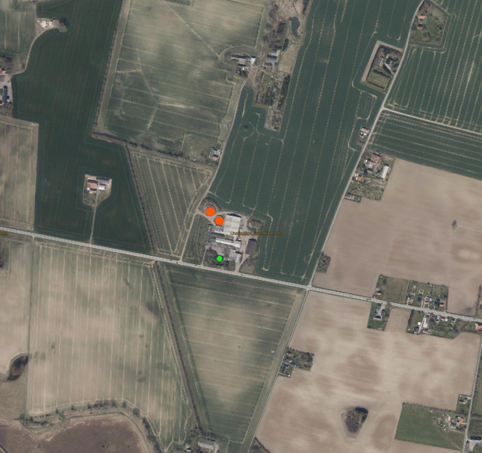
Placering af gyllebeholderne på Stubbekøbingvej 113.

Klageafskæring
Afgørelser efter husdyrgødningsbekendtgørelsen kan ikke påklages til anden administrativ myndighed jf. § 35 i bekendtgørelsen.

Underretning om afgørelse
Kopi af afgørelsen er sendt til:
- Danmarks Naturfredningsforening, via E-mail: dnguldborgsund-sager@dn.dk
Offentliggørelse
Afgørelsen offentliggøres på DMA.mst.dk (miljøstyrelsen hjemmeside for DigitalMiljøAdministration)

EDH_Afdeling;«EDH_Afdeling»|EDH_AnsvarligAf;«EDH_AnsvarligAf»|EDH_AnsvarligAfBrugerID;«EDH_AnsvarligAfBrugerID»|EDH_AnsvarligAfInitialer;«EDH_AnsvarligAfInitialer»|EDH_Beskrivelse;«EDH_Beskrivelse»|EDH_DokumentId;«EDH_DokumentId»|EDH_DokumentStatus;«EDH_DokumentStatus»|EDH_DokumentType;«EDH_DokumentType»|EDH_EjendomsEjerNavn;«EDH_EjendomsEjerNavn»|EDH_EjendomsEjerAdresseLinie2;«EDH_EjendomsEjerAdresseLinie2»|EDH_EjendomsEjerAdresseLinie3;«EDH_EjendomsEjerAdresseLinie3»|EDH_EjendomsEjerAdresseLinie4;«EDH_EjendomsEjerAdresseLinie4»|EDH_EjendomsEjerAdresseLinie5;«EDH_EjendomsEjerAdresseLinie5»|EDH_Fristdato;«EDH_Fristdato»|EDH_FristdatoLang;«EDH_FristdatoLang»|EDH_Kategori;«EDH_Kategori»|EDH_Klassifikation;«EDH_Klassifikation»|EDH_MedieKanal;«EDH_MedieKanal»|EDH_Navn;«EDH_Navn»|EDH_AdresseLinie2;«EDH_AdresseLinie2»|EDH_AdresseLinie3;«EDH_AdresseLinie3»|EDH_AdresseLinie4;«EDH_AdresseLinie4»|EDH_AdresseLinie5;«EDH_AdresseLinie5»|EDH_OprettetAf;«EDH_OprettetAf»|EDH_OprettetAfBrugerID;«EDH_OprettetAfBrugerID»|EDH_OprettetAfInitialer;«EDH_OprettetAfInitialer»|EDH_OprettetDato;«EDH_OprettetDato»|EDH_OprettetDatoLang;«EDH_OprettetDatoLang»|EDH_PartId;«EDH_PartId»|EDH_PartType;«EDH_PartType»|EDH_Titel;«EDH_Titel»|KONTAKT_Afdeling1Adresse;«KONTAKT_Afdeling1Adresse»|KONTAKT_Afdeling1KortNavn;«KONTAKT_Afdeling1KortNavn»|KONTAKT_Afdeling1Navn;«KONTAKT_Afdeling1Navn»|KONTAKT_Afdeling1Postnr;«KONTAKT_Afdeling1Postnr»|KONTAKT_Afdeling2Adresse;«KONTAKT_Afdeling2Adresse»|KONTAKT_Afdeling2KortNavn;«KONTAKT_Afdeling2KortNavn»|KONTAKT_Afdeling2Navn;«KONTAKT_Afdeling2Navn»|KONTAKT_Afdeling2Postnr;«KONTAKT_Afdeling2Postnr»|KONTAKT_BrugerID;«KONTAKT_BrugerID»|KONTAKT_CentralAdresse;«KONTAKT_CentralAdresse»|KONTAKT_CentralPostnr;«KONTAKT_CentralPostnr»|KONTAKT_Initialer;«KONTAKT_Initialer»|KONTAKT_KontorLokale;«KONTAKT_KontorLokale»|KONTAKT_Navn;«KONTAKT_Navn»|KONTAKT_NavnUnderskrift;«KONTAKT_NavnUnderskrift»|KONTAKT_StedfortraedBrugerID;«KONTAKT_StedfortraedBrugerID»|KONTAKT_StedfortraedInitialer;«KONTAKT_StedfortraedInitialer»|KONTAKT_StedfortraedNavn;«KONTAKT_StedfortraedNavn»|KONTAKT_StedfortraedStilling;«KONTAKT_StedfortraedStilling»|KONTAKT_StedfortraedUnderskrift;«KONTAKT_StedfortraedUnderskrift»|KONTAKT_Stilling;«KONTAKT_Stilling»|KONTAKT_Traeffetid;«KONTAKT_Traeffetid»|KONTAKT_Frit1;«KONTAKT_Frit1»|KONTAKT_Frit2;«KONTAKT_Frit2»|KONTAKT_Frit3;«KONTAKT_Frit3»|KONTAKT_Frit4;«KONTAKT_Frit4»|KONTAKT_Frit5;«KONTAKT_Frit5»|SAG_ajourfortDato;«SAG_ajourfortDato»|SAG_ajourfortDatoLang;«SAG_ajourfortDatoLang»|SAG_beskrivelse;«SAG_beskrivelse»|SAG_funktionsFacet;«SAG_funktionsFacet»|SAG_gemtAfInitialer;«SAG_gemtAfInitialer»|SAG_kassation;«SAG_kassation»|SAG_oprettetAf;«SAG_oprettetAf»|SAG_oprettetDato;«SAG_oprettetDato»|SAG_oprettetDatoLang;«SAG_oprettetDatoLang»|SAG_overskrift;«SAG_overskrift»|SAG_primaerPartNavn;«SAG_primaerPartNavn»|SAG_primaerAdresseLinie2;«SAG_primaerAdresseLinie2»|SAG_primaerAdresseLinie3;«SAG_primaerAdresseLinie3»|SAG_primaerAdresseLinie4;«SAG_primaerAdresseLinie4»|SAG_primaerAdresseLinie5;«SAG_primaerAdresseLinie5»|SAG_primaerPartId;«SAG_primaerPartId»|SAG_primaerPartType;«SAG_primaerPartType»|SAG_sagsbehandler;«SAG_sagsbehandler»|SAG_sagsDato;«SAG_sagsDato»|SAG_sagsDatoLang;«SAG_sagsDatoLang»|SAG_sagsId;«SAG_sagsId»|SAG_sagsStatusDatoDato;«SAG_sagsStatusDatoDato»|SAG_sagsStatusDatoDatoLang;«SAG_sagsStatusDatoDatoLang»|SAG_sagsTypenavn;«SAG_sagsTypenavn»|SAG_sagsTypenr;«SAG_sagsTypenr»

Med venlig hilsen

Mette Wolthers
Teknikumingeniør

Bekendtgørelse om miljøregulering af dyrehold og om opbevaring af gødning nr. 2243 af 29-11-2021.
Lov om husdyrbrug og anvendelse af gødning m.v. nr. 520 af 01-05-2019.
Bekendtgørelse om godkendelse og tilladelse m.v. af husdyrbrug nr. 443 af 26-04-2023.

